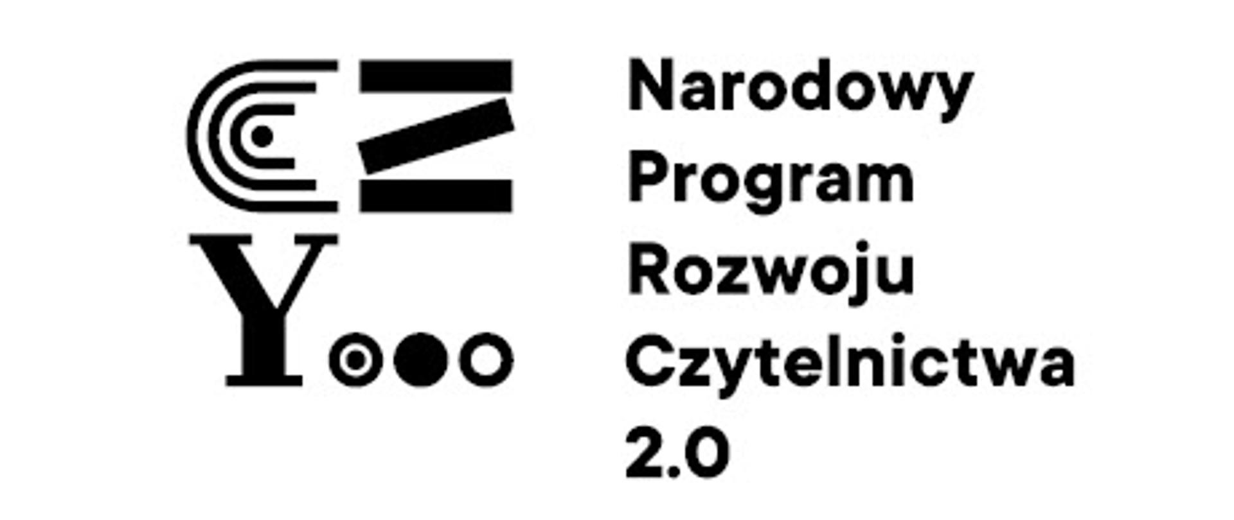

W ramach Priorytetu 3 „Narodowego Programu Rozwoju Czytelnictwa 2.0 na lata 2021-2025” Powiat Łobeski otrzymał w 2023 r. wsparcie finansowe na realizację zadania w ramach Priorytetu 3 „Narodowego Programu Rozwoju Czytelnictwa 2.0 na lata 2021 – 2025”. Celem programu jest wspieranie organów prowadzących placówki wychowania przedszkolnego, szkoły oraz biblioteki pedagogiczne w obszarze rozwijania zainteresowań dzieci i młodzieży przez promowanie i wspieranie rozwoju czytelnictwa wśród dzieci i młodzieży. Wsparcie finansowe zostało udzielone Branżowej Szkole I stopnia w Zespole Szkół im. Tadeusza Kościuszki w Łobzie na zakup nowości wydawniczych i nowych elementów wyposażenia do biblioteki szkolnej.

Powiat Łobeski otrzymał **na realizację programu** środki finansowe w formie dotacji celowej z budżetu państwa w wysokości 4000 zł., natomiast kwota wkładu własnego wynosi **1000** zł. Całkowity koszt realizacji zadania wynosi 5 000 zł.

